ประกาศโรงเรียนหนองโนประชาสรรค์
เรื่อง ประกาศผู้ชนะการเสนอราคา จ้างเหมาบริการทำบิวท์อินห้องสมุดมุมศาสตร์พระราชา โดยวิธีเฉพาะเจาะจง
--------------------------------------------------------------------
ตามที่ โรงเรียนหนองโนประชาสรรค์ ได้มีโครงการ จ้างเหมาบริการทำบิวท์อินห้องสมุดมุมศาสตร์พระราชา โดยวิธีเฉพาะเจาะจง นั้น
จ้างเหมาบริการทำบิวท์อินห้องสมุดมุมศาสตร์พระราชา จำนวน ๑ งาน ผู้ได้รับการคัดเลือก ได้แก่ นายจะเดช อ่อนเหลา โดยเสนอราคา เป็นเงินทั้งสิ้น ๖๕,๐๐๐.๐๐ บาท (หกหมื่นห้าพันบาทถ้วน) รวมภาษีมูลค่าเพิ่มและภาษีอื่น ค่าขนส่ง ค่าจดทะเบียน และค่าใช้จ่ายอื่นๆ ทั้งปวง
ประกาศ ณ วันที่ ๑๗ กันยายน พ.ศ. ๒๕๖๑

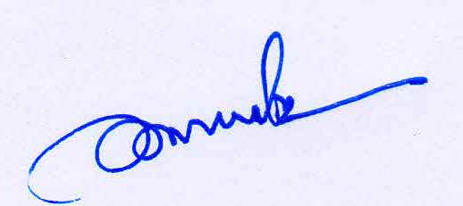

(นายอำนาจ โพธิ์ศรี)
ผู้อำนวยการโรงเรียนหนองโนประชาสรรค์

